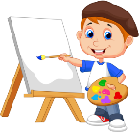
«…Чем больше мастерства в детской руке, тем умнее ребенок».
Консультация для родителей
«Нетрадиционное рисование с детьми в
детском саду и дома»
(Подготовил воспитатель МДОУ «Детский сад №236» Алешина О.В.)

Формирование творческой личности – одна из важных задач педагогической теории и практики на современном этапе. Эффективней начинать её развитие с дошкольного возраста. Как говорил В.А. Сухомлинский: «Истоки способностей и дарования детей на кончиках пальцев. От пальцев, образно говоря, идут тончайшие нити-ручейки, которые питает источник творческой мысли. Другими словами, чем больше мастерства в детской руке, тем умнее ребёнок».
Поэтому необходимо, вовремя заметить, почувствовать эти таланты и постараться, как можно раньше дать возможность детям проявить их на практике, в реальной жизни.
Термин «нетрадиционный» подразумевает использование материалов, инструментов, способов рисования, которые не являются общепринятыми, традиционными, широко известными.
В процессе нетрадиционного рисования ребёнок всесторонне развивается.
Такие занятия не утомляют дошкольников, у детей сохраняется высокая активность, работоспособность на протяжении всего времени, отведенного на выполнение задания.
Многие виды нетрадиционного рисования, способствуют повышению уровня развития зрительно-моторной координации (например, рисование по стеклу, роспись ткани, рисование мелом по бархатной бумаге и т.д.). Работа с нетрадиционными техниками изображения стимулирует положительную мотивацию, вызывает радостное настроение, снимает страх перед процессом рисования, является важнейшим средством эстетического воспитания.
Важно предоставить ребенку богатый выбор «необычных изобразительных материалов»: мятую бумагу, пуговицы, нитки, веревки, проволоку, пробку, фольгу, поролон и др.
Методов и приёмов нетрадиционного рисования очень много, мы познакомим Вас с некоторыми из них:
1. «Печать от руки»
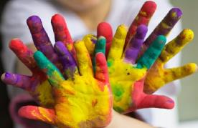
Способ получения изображения: ребёнок опускает в гуашь ладошку (всю кисть) или окрашивает её с помощью кисточки и делает отпечаток на бумаге. Рисуют и правой и левой руками, окрашенными разными цветами.

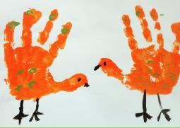

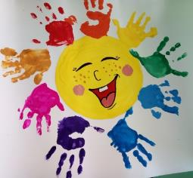

2. «Рисование пальчиками».
Ребёнок опускает в гуашь пальчик и наносит точки, пятнышки на бумагу. На каждый пальчик набирается краска разного цвета.
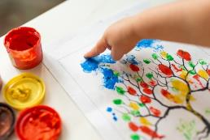
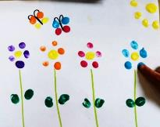

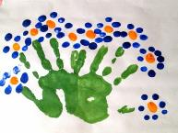

3. Монотипия.
Ребенок складывает лист бумаги вдвое и на одной его половине рисует половину изображаемого предмета (предметы выбираются симметричные). После рисования каждой части предмета, пока не высохла краска, лист снова складывается пополам для получения отпечатка. Затем изображение можно украсить, также складывая лист после рисования нескольких украшений.
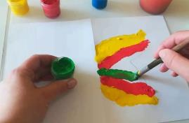

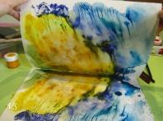

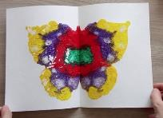

4. Рисование по трафарету тампоном.
Ребенок прикладывает трафарет к бумаге, обмакивает поролон (губку) в краску и способом «примакивание» примакивает по трафарету, затем аккуратно убирает трафарет, если необходимо повторяет процедуру после высыхания краски
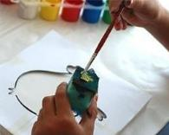
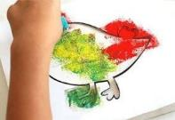
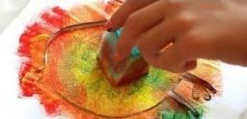

5. «Рисование методом тычка».
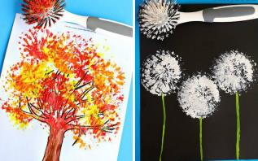
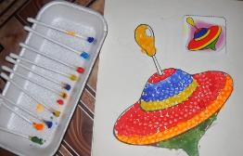
Для этого метода достаточно взять любой подходящий предмет, например ватную палочку, щетку и тп. Опускаем предмет в краску и точным движением сверху вниз делаем тычки по альбомному листу. Предмет будет оставлять четкий отпечаток. Форма отпечатка будет зависеть от того, какой формы был выбран предмет для тычка.

6. «Кляксография».
В основе этой техники рисования лежит обычная клякса. В процессе рисования сначала получают спонтанные изображения. Затем ребенок дорисовывает детали, чтобы придать законченность и сходство с реальным образом. Оказывается, клякса может быть и способом рисования, за который никто не будет ругать, а, наоборот, еще и похвалят.
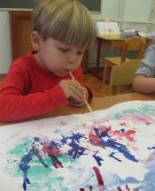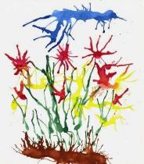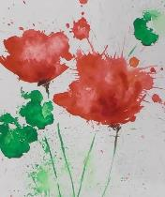

7. «Рисование мятой бумагой»
Таким способом, например можно нарисовать стволы деревьев. Для этого смять тонкий лист бумаги, обмакнуть его в краску и, осторожно примакивая нарисовать крону деревьев. Таким же способом можно нарисовать траву, небо, снег.
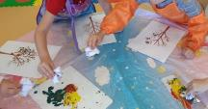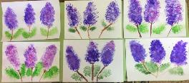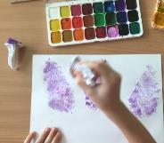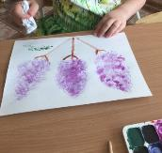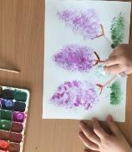
9. Рисование пластилином (пластилинография).
Замечательный по своим возможностям вид изобразительной деятельности. Оно позволяет ребенку освоить объем, сделать картинку рельефной и за счет этого более выразительной и живой. Но, кроме того, это еще и способ задать детским пальчикам хорошую мышечную нагрузку. Особенно там, где требуется размазывать пластилин по плоскости.
